Министерство науки и высшего образования Российской Федерации

Федеральное государственное бюджетное учреждение высшего образования

«Новгородский государственный университет имени Ярослава Мудрого»

Институт «Электронных и информационных систем»

Кафедра «Информационных систем и технологий»

**Средства System V IPC.**

**Организация работы с разделяемой памятью.**

**Понятие потоков в UNIX.**

Лабораторная работа №3 по учебной дисциплине «Операционные системы»

По направлению 09.03.01 «Информатика и вычислительная техника»

Отчёт

Принял преподаватель:

_________ Ананьев В. В.

«___» __________ 2020 г.

Выполнил студент группы 8091:

_______ Баранов А.С.

«___» __________ 2020 г.

Великий Новгород

2020

**Цель работы:** познакомиться с механизмами разделённой памяти и многопоточности.

**Задание:**

1. Написать две программы на C или C++.

Первая программа должна сформировать массив из 20 случайных чисел. Для массива должна быть выделена область в разделяемой памяти. Затем эта программа должна запустить вторую программу и передать ей ключ для доступа к общей области памяти в качестве параметра командной строки.

Вторая программа должна прочитать из общего массива все числа и вывести их на экран. Затем она должна отсортировать их по возрастанию и вывести результат сортировки на экран.

1. Написать многопоточную программу.

Основной поток (который начинается в функции main) должен породить два новых потока, дождаться их завершения и закончить работу. Первый из новых потоков должен вывести на экран "Hello Threads (1)", "Hello Threads (2)" и т.д., всего 10 раз. Второй поток должен выводить в цикле строки "This is iteration 1", "This is iteration 2", ... "This is iteration 12".

Каждый из порожденных потоков после вывода каждой строки должен делать системный вызов sleep() с параметром 1 для первого потока и параметром 2 для второго потока (чтобы можно было успевать наблюдать переключение между потоками).

**Содержание файла sender.c:**

|  |
| --- |
| #include <stdio.h> |
| #include <sys/shm.h> |
| #include <stdlib.h> |
|  |
| int main() |
| { |
| const size_t memSize = 20*sizeof(int); |
|  |
| int arr[20]; |
| for (int i = 0; i < 20; i++) |
| { |
| arr[i] = rand()%100; |
| } |
|  |
| int memId = shmget(IPC_PRIVATE, memSize, 0600|IPC_CREAT|IPC_EXCL); |
|  |
| printf("shmid = %i\n" , memId); |
| if (memId <= 0) |
| { |
| printf("error with shmget()\n"); |
| return -1; |
| } |
|  |
|  |
| int *mem = (int*)shmat(memId, NULL,0); |
| if (NULL == mem) |
| { |
| printf("error with shmat()\n"); |
| return -2; |
| } |
|  |
|  |
| for (int i = 0; i < 20; i++) |
| { |
| mem[i]=arr[i]; |
| } |
|  |
| char callbuf[1024]; |
| sprintf(callbuf, "./receiver %i", memId); |
| system(callbuf); |
|  |
| return 0; |
| } |

**Содержание файла receiver.c:**

|  |
| --- |
| #include <stdio.h> |
| #include <sys/shm.h> |
| #include <stdlib.h> |
|  |
| void Sort(int data[], int lenD) |
| { |
| int j = 0; |
| int tmp = 0; |
| for(int i=0; i<lenD; i++){ |
| j = i; |
| for(int k = i; k<lenD; k++){ |
| if(data[j]>data[k]){ |
| j = k; |
| } |
| } |
| tmp = data[i]; |
| data[i] = data[j]; |
| data[j] = tmp; |
| } |
| } |
|  |
| int main(int argv, char *argc[]) |
| { |
| if (argv <= 1) |
| { |
| printf("not enough params\n"); |
| return -1; |
| } |
|  |
| char *paramStr = argc[1]; |
| int memId = atoi(paramStr); |
|  |
| if (memId == 0) |
| { |
| printf("incorrect parameter string: %s\n", paramStr); |
| return -2; |
| } |
|  |
| printf("receivning the memory data: shmid = %i\n", memId); |
|  |
| int *mem = (int *)shmat(memId, NULL, 0); |
| if (NULL == mem) |
| { |
| printf("error with shmat()\n"); |
| return -3; |
| } |
|  |
| for(int i = 0; i < 20; i++) |
| { |
| printf("%d\n",mem[i] ); |
| } |
|  |
| printf("\n"); |
|  |
| printf("Sorted array:\n" ); |
|  |
|  |
| Sort(mem, 20); |
|  |
| for(int i = 0; i < 20; i++) |
| { |
| printf("%d\n",mem[i] ); |
|  |
| } |
| printf("\n"); |
| return 0; |
| } |

**Результат, выведенный на экран:**

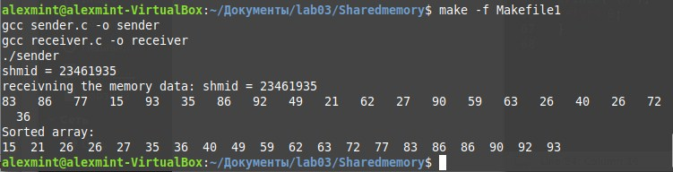

**Содержание файла threader.c:**

|  |
| --- |
| #include <stdio.h> |
| #include <stdlib.h> |
| #include <pthread.h> |
| #include <unistd.h> |
|  |
| void* print_message_function1(void *ptr) |
| { |
| for (int i = 1; i <= 10; i++) |
| { |
| printf("%s (%d)\n", (char *)ptr,i); |
| sleep(1); |
| } |
|  |
| } |
| void* print_message_function2(void *ptr) |
| { |
|  |
| for (int i = 1; i <= 12; i++) |
| { |
| printf("%s %d\n", (char *)ptr,i); |
| sleep(2); |
| } |
| } |
|  |
| int main() |
| { |
| pthread_t thread1, thread2; |
| const char *message1 = "Hello Threads "; |
| const char *message2 = "This is iteration "; |
| pthread_create(&thread1, NULL, print_message_function1, |
| (void*)message1); |
| pthread_create(&thread2, NULL, print_message_function2, |
| (void*)message2); |
|  |
| pthread_join(thread1, (void **)NULL); |
| pthread_join(thread2, (void **)NULL); |
|  |
| return 0; |
| } |

**Результат, выведенный на экран:**

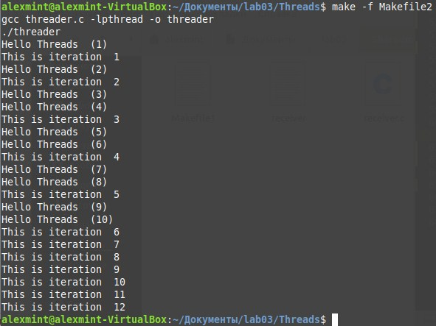

**Вывод:** В процессе выполнения лабораторной работы я на практике познакомился с механизмами разделённой памяти и многопоточности в UNIX.